**“读清廉书籍 沐清廉之风”读书分享会**

**青港清风，廉润海港，正德润行，守正初心。**为深入贯彻落实，关于加强新时代廉洁文化建设的工作要求。持续深化，“清廉山港”“青港清风”廉洁文化品牌建设，营造风清气正的廉洁政治生态，10月12日，由山东港口青岛港纪委、工会主办，山东港口青岛港董分公司、供电公司承办的，“读清廉书籍 沐清廉之风”读书分享会，在董家口航运中心文化交流中心成功举办，本次活动特别邀请了，董家口出入境边防检查站、董家口海事局，山东港口青岛港纪委、工会相关领导，对此次活动进行专业点评和指导。

**一、廉洁书画作品展示**

读书分享活动前，进行了廉洁作品的展示，职工以“廉”为主题，创作了一批具有艺术性和观赏性的烙画、书法、绘画作品，营造出崇廉、尚廉的浓厚氛围。

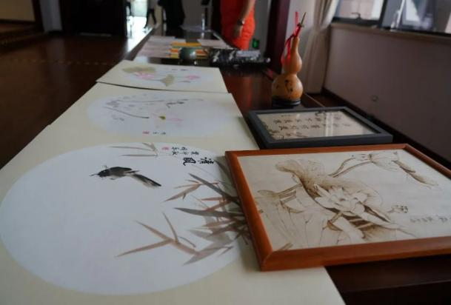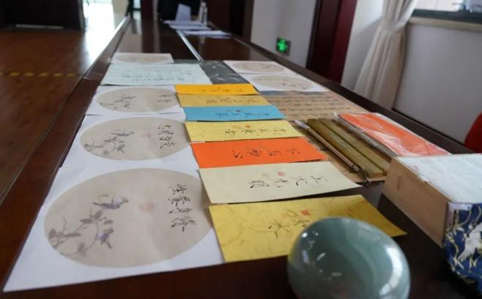

**二、读书分享会赛场风采**

读清廉书籍 沐清廉之风”读书分享会活动，集结了来自17个单位的22名参赛选手，经过激烈的角逐，12名选手脱颖而出进入决赛。

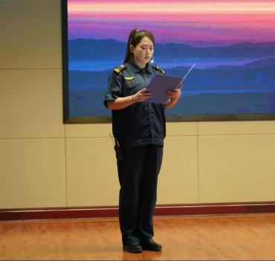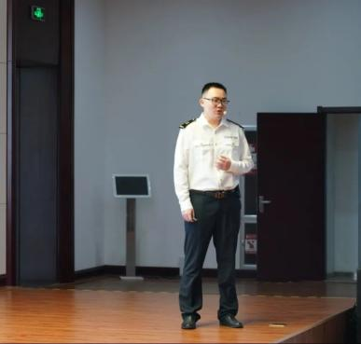**（一）初赛预选**

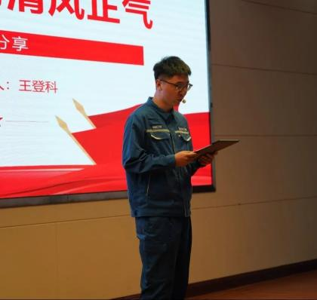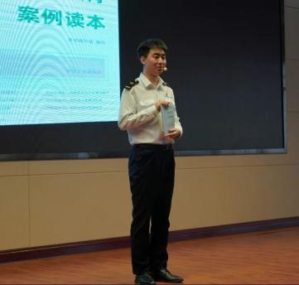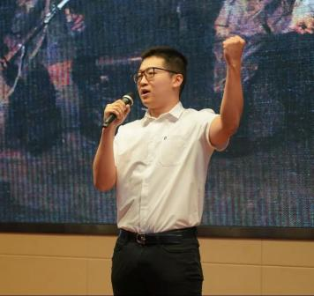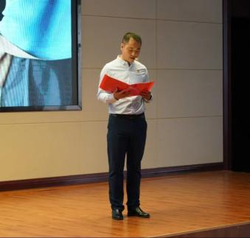

“

1. **决赛夺金**

参赛职工依次分享读书心得，从企业发展、风险防控、家风传统、家国情怀等角度，深度剖析廉洁文化建设，对于民族、对于企业、对于个体的重要性，立足自身岗位和业务，从青年角度诠释了廉洁文化的丰富内涵。

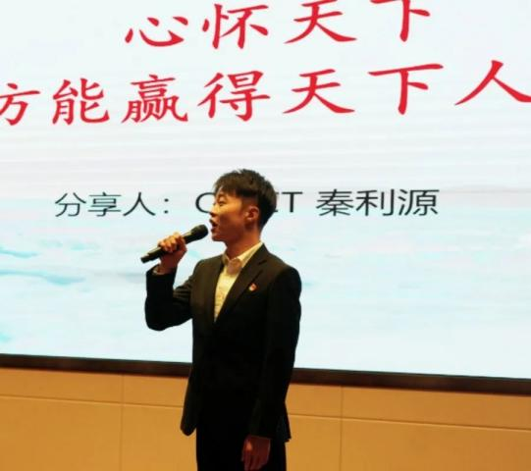

**QQCT 秦利源**

**《天下人心》**

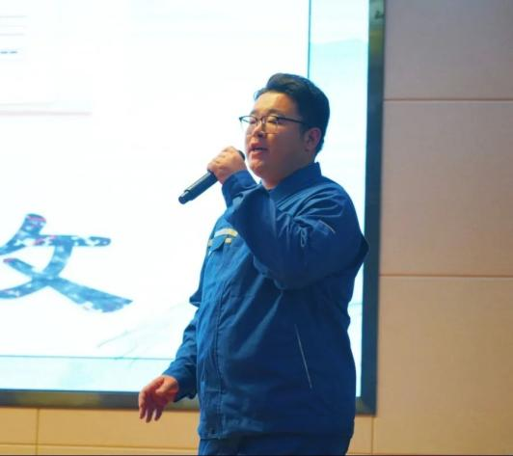

**董分公司范家伟**

**《新时代正风反腐第一课》**

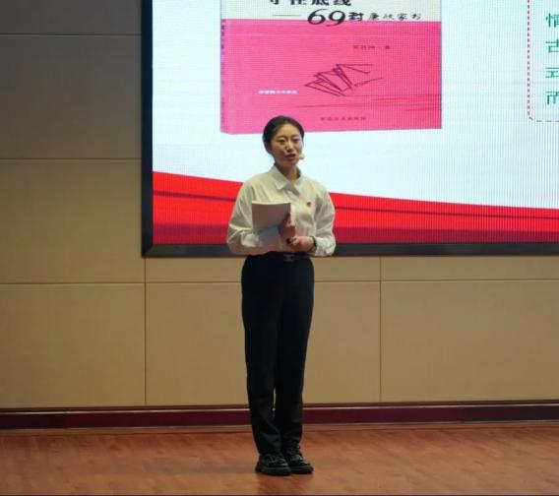

**董矿公司 张杰**

**《守住底线——69封廉政家书》**

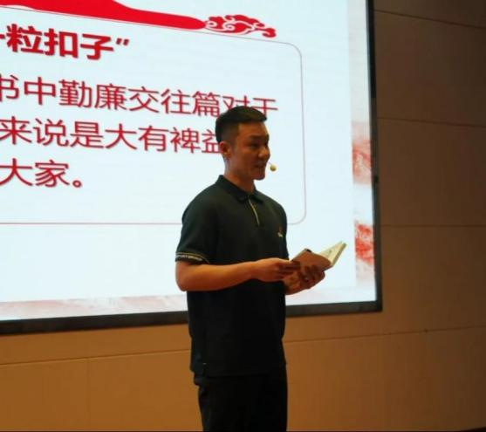

**QQCTU 江浩**

**《给年轻干部的21封信》**

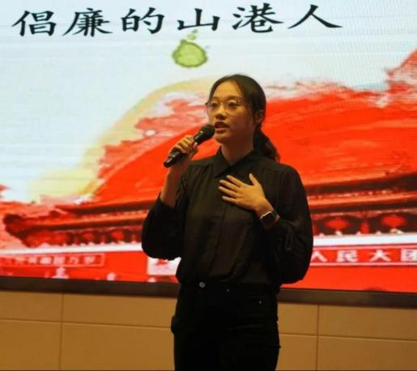

**油港公司 曹梦琪**

**《天下人心》**

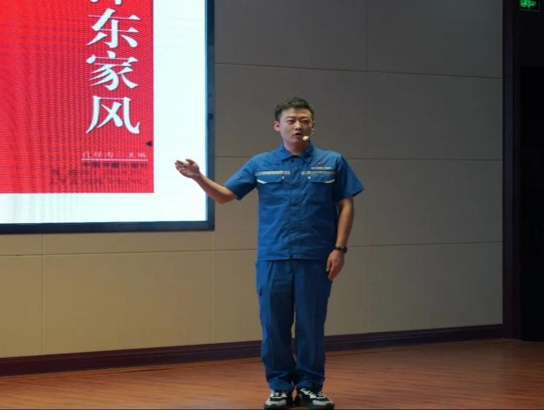

**董分公司 解伟**

**《毛泽东家风》**

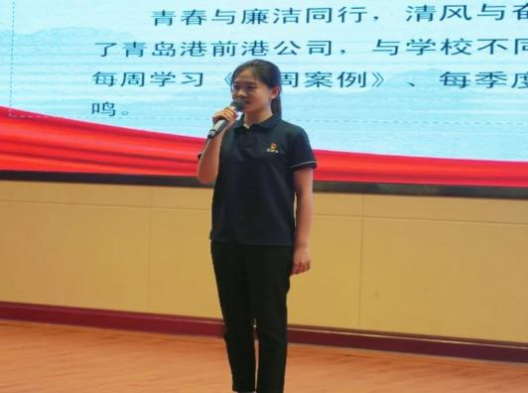

**前港公司 柳芃芃**

**《中国共产党百年廉洁政治之路》**

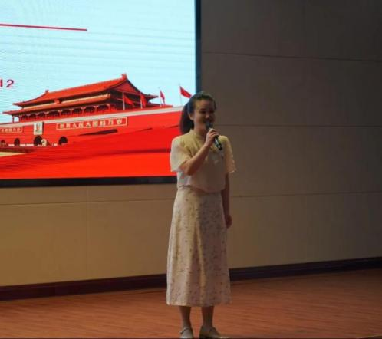

**QQCT 张玮玮**

**《信仰的力量》**

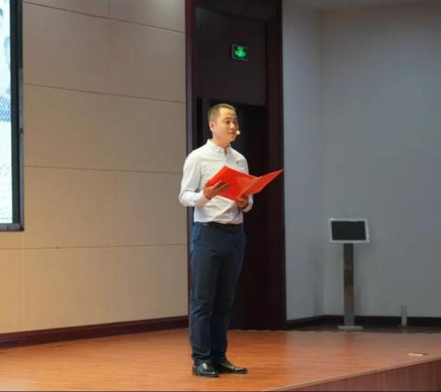

**西联公司 王猛**

**《红色家规》**

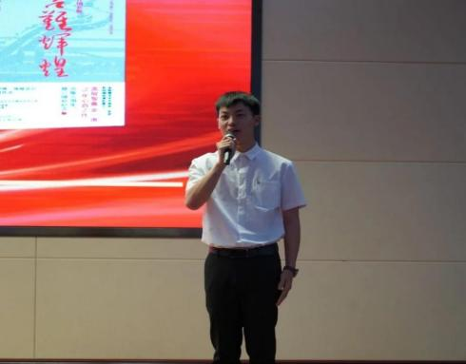

**供电公司 罗闻禧**

**《百年党史，铸就苦难辉煌》**

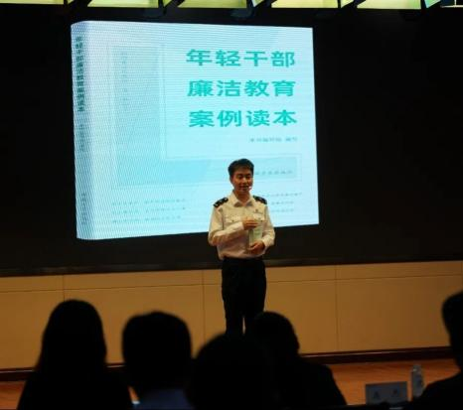

**外理公司 张宏斌**

**《年轻干部廉洁教育案例读本》**

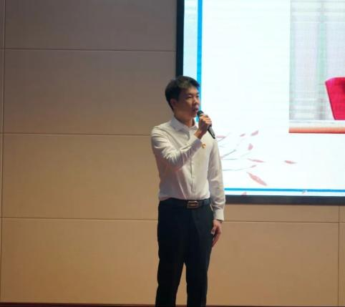

**大港公司 李康**

**《毛泽东家风》**

**三、廉洁猜谜互动游戏**

活动中，组织廉洁猜谜互动小游戏，大家踊跃竞猜，获得书籍及现场制作的以廉洁警句、诗词为内容的书画作品，深化了廉洁教育主题。

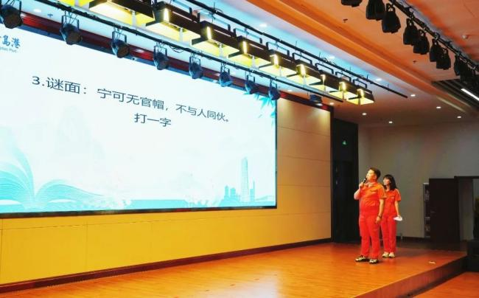

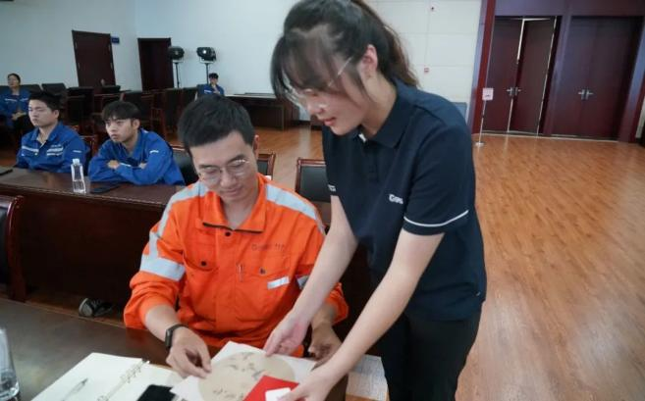

**四、廉洁情景剧《卸“错”车》**

董分公司青年职工结合廉洁文化建设工作，编排《卸“错”车》情景剧并生动演绎，引起观众广泛共鸣，现场掌声雷动，赢得广泛赞誉，使崇廉尚洁、廉洁从业的思想深入人心。

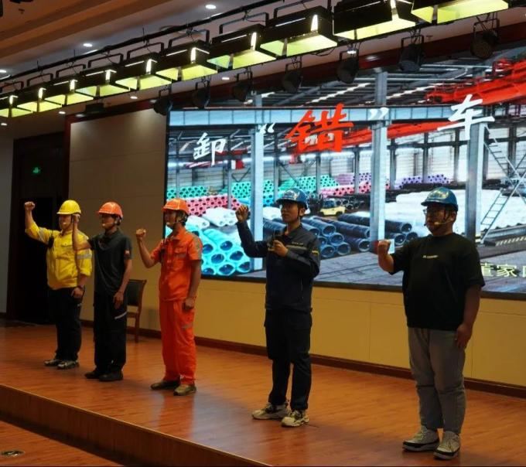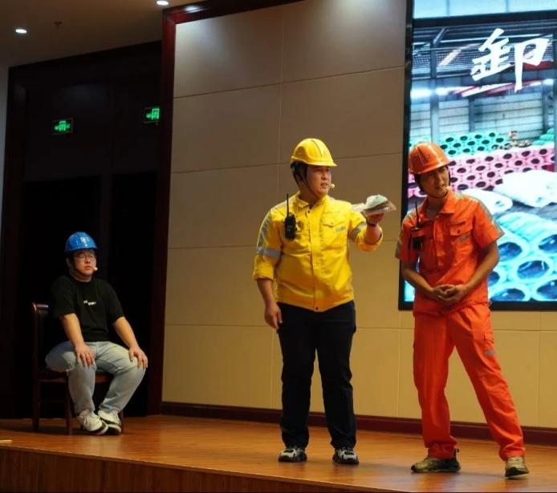

最终，读书分享会参演节目，经过相关领导与外聘专家的现场评审和打分，共评选出，一等奖3个、二等奖4个、三等奖5个。

下一步，我们将持续深化廉洁文化建设，以清廉正气扬海港清风，以清廉本色守廉洁之心，为山东港口“构建核心竞争优势”，营造风清气正的政治生态，为山东港口打造，“依托港口的一流的供应链综合服务体系”，提供坚强保障。